动态链接库通过def文件EXPORTS导出函数
在上节中，我们通过__declspec(dllexport) 可以导出函数，服务于调用者。

此外，也可通过def文件，使用export来导出。

但在具体的阐述之前，说明如下：
- def/export 方式，意在导出通用的、可跨编译器、跨平台的，所以，不支持C++相关的特性（类，重载等）

- __declspec(dllexport) 为Microsoft Specific, 不具有通用性。
而类的导出，可他通过__declspec(dllexport）达到，而其本质上是将类的成员等转化为函数、变量等导出。

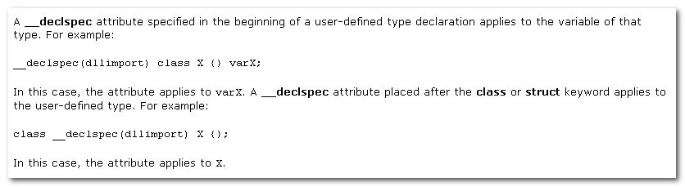
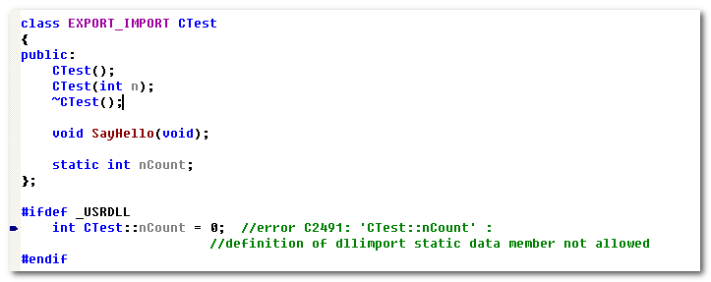

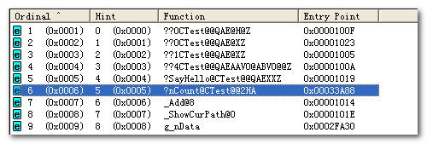
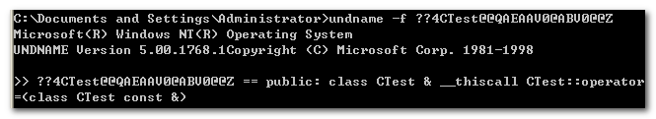

- 特殊的，对于全局变量，一般很少导出（无论通过__declspec, def/exports)
但导出后，别的程序使用时，就需要显式的__declspec(dllimport)，否则undefined symbol.

1.1 EXPORTS
是大小写敏感的EXPORTS
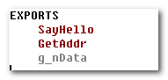
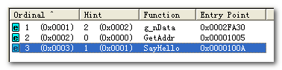
疑问:
这里ordinal, Hint的确定，变化规律。

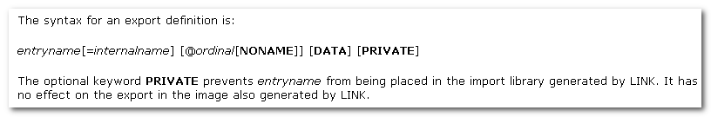
其中，=internalname 别名，为更新，兼容性考虑
@ordinal 指定序列号。 （导出函数，以数组进行存储，使用序列号可以更快的寻址、定位

NONAME 匿名，导出的函数不对外显示函数名

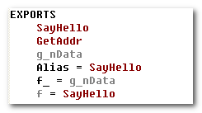
在如图所示的情况下，
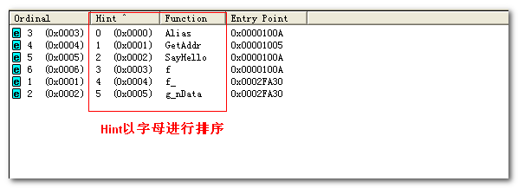

而ordinal的变化规律
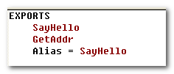
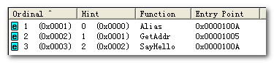
纯粹的函数导出，且不指定序列号的情况下，以Hint的排序来为Ordinal赋值。

然后在上面的基础上，变换Ordinal,来看其规律（始终保持Hint顺序不变）
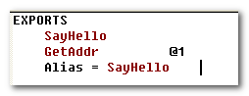
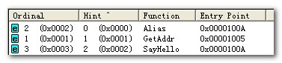
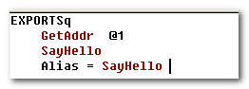
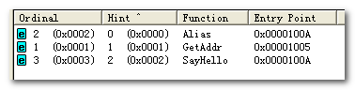
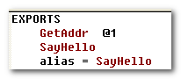
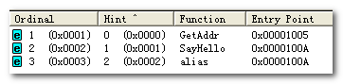

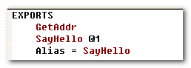
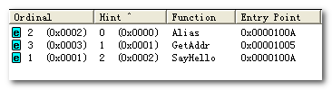
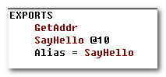
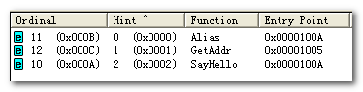
所以，这里的逻辑可以表示为：
- 根据各导出的函数、变量，确定Hint，
- 如果将某函数指定了一个序号，则此时按照Hint的顺序在此序号上递增。
比如这里的SayHello指定为10， 则按照Hint顺序，接下来的应该是Alias@11, GetAddr@12

再比如
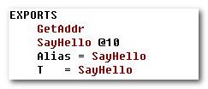
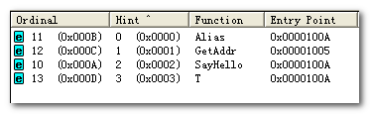
- 当指定多个序号，但不满足上面的递增情况时，就予以填充
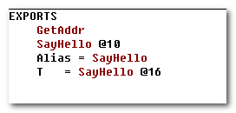
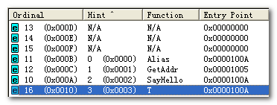
如果换成这样呢？
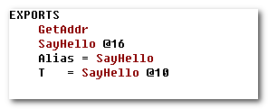
T@10, Alias@11, GetAddr@12, NA, NA, NA, SayHello @16

所以，Ordinal的变化规律为：
- 以Hint的顺序为主导
- 辅以指定的@序列号

关于导入、导出表，在后续章节中会有深入介绍。

The PRIVATE prevents entryname from being placed in the import library generated by LINK.
It has no effect on the export in the image also generated by LINK.

1.2导出的方式
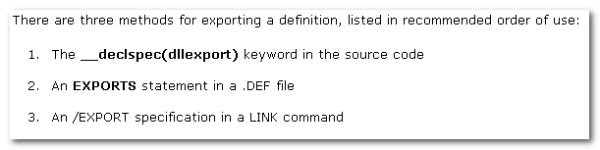
推荐使用__declspec(dllexport)

1.3关于全局变量的导出
一般的, 不导出全局变量.

如果导出,使用时要显式的声明,需要导入处理.
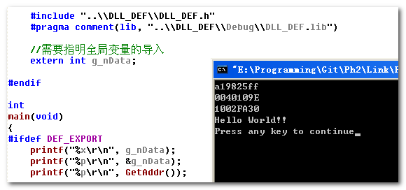
这是没有声明导入时的错误情况.

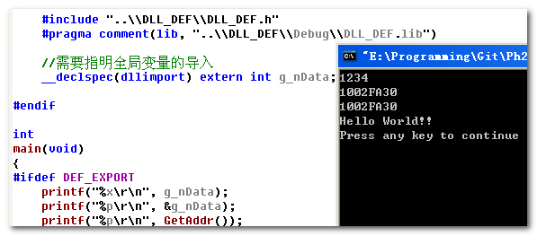

导入声明的引入,使得原来und symbol, 进行再次的初始化,使用dll中的地址,这样,数据就变得有意义.

LoadLibrary, GetProcAddress
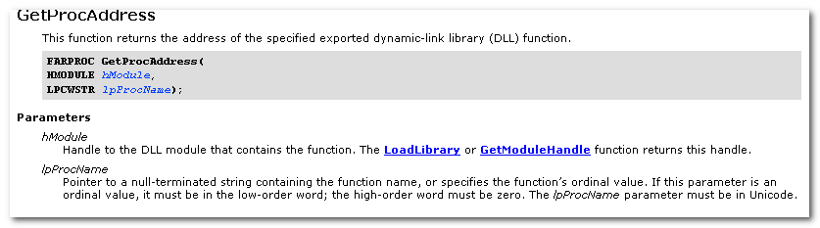

其他关键词：
- VMM (virtual memory management), MAP
- 引用计数
- 写时复制

关于序号的劫持问题
自己的DLL导出后的各函数偏移，与原有基本相同，但存在差异。
这样的差异所带来的问题就是，对原dll的偏移的调用出现问题。
可能的解决方法有：
- 找出两个dll间导出函数偏移差异存在的原因。为何出现这样的差异？ 能否消除。
- 如果不能消除，能否将原偏移对应的位置进行对应跳转处理。

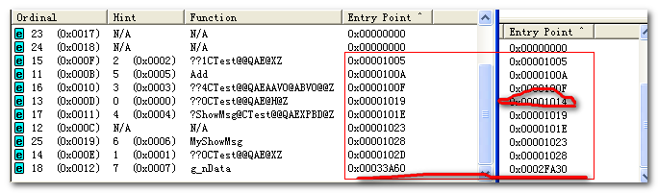

更改后的dll
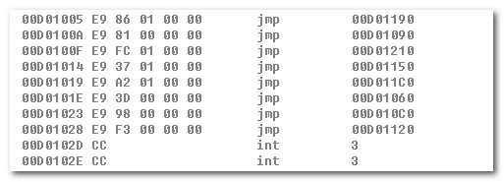
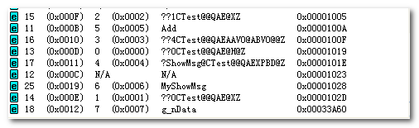
很明显这里是存在问题的。0x00d0102d处的内容

这应该是CTest的构造函数地址
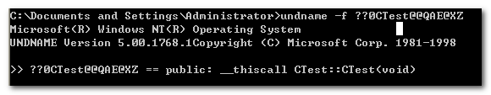
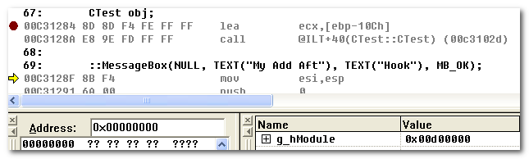
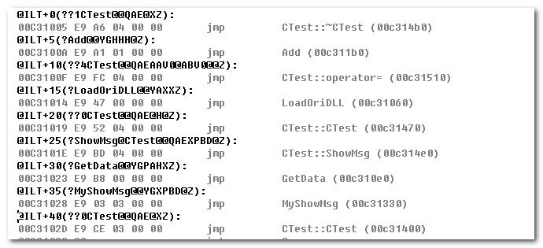
这才是真正的各函数的跳转地址。
也就是说，此时的dll 基址应该是00C30000, 而我们的g_hModule显示的是0x00d0000
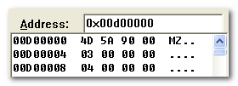
到底哪一个是正确的呢？
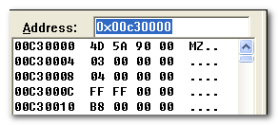

Ok, 这里g_hModule是加载的原来dll的基址。
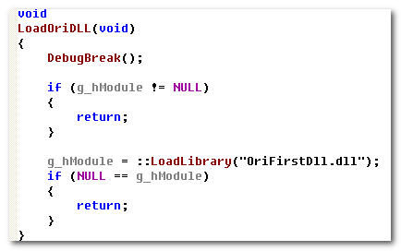

此外，再来看下上面的各函数入口地址
其中，偏移0x1014的地方，被我们的自定义函数LoadOriDLL给占用了。

所以，尽量不要自定义函数。再次进行尝试。

Done

但是全局变量的偏移，仍然存在问题。
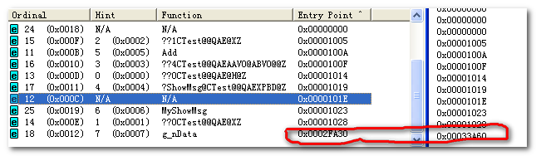

全局变量的内存布局，受什么影响？
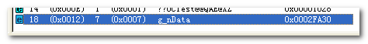
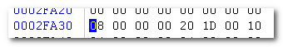
首先，根据原dll中,g_nData的偏移，获取其初始值8.

然后，想办法，将自身dll的偏移0002FA30处的值也改为8即可。

此外，因该位置的功能未知，在文件中的更改，可能在加载至内存中也发生更改。
所以，也可能需要处理。

总之，对全局变量的处理，意义不大。
